FUNDAÇÃO ESCOLA DE COMÉRCIO ÁLVARES PENTEADO — FECAP
CIÊNCIA DA COMPUTAÇÃO — 6º SEMESTRE

ANTÔNIO PETRI
GABRIEL HIGOBASSI PASCHOAL
LUCAS SILVA MACIEL
THIAGO AKIRA HIGA MITAMI

SWING SENSE
Planejamento da solução física de automação e robótica

Trabalho apresentado à disciplina Projeto Interdisciplinar: Internet das Coisas e Robótica, no âmbito do Projeto Interdisciplinar Smart Tennis Arena, do curso de Ciência da Computação da FECAP, como requisito da Entrega 1 (NI1).

São Paulo
2026

SUMÁRIO
1 PROBLEMA E CONTEXTO 3
1.1 Quem é afetado 3
1.2 Contexto em que o problema ocorre 3
1.3 Aspecto tratável por automação e coleta de dados 4
1.4 Delimitação do escopo 4
2 SOLUÇÃO PROPOSTA 4
2.1 Interação do usuário com o protótipo 5
2.2 Sequência de funcionamento 5
2.3 Requisitos físicos do protótipo 6
2.4 Ponto de partida: o protótipo atual 7
3 MICROCONTROLADOR 8
3.1 Comparação entre alternativas 8
3.2 Justificativa da escolha 8
3.3 Alocação preliminar de pinos 9
4 SENSORES 10
4.1 Evidências da coleta preliminar 10
5 ATUADORES E DEMAIS COMPONENTES ELETRÔNICOS 11
5.1 Atuadores 12
5.2 Demais componentes 12
5.3 Consumo estimado 13
6 CROQUI DA SOLUÇÃO 13
7 ARQUITETURA PRELIMINAR 15
7.1 Comunicação entre módulo e aplicativo 16
8 LISTA PRELIMINAR DE MATERIAIS 17
9 CONSIDERAÇÕES FINAIS E PRÓXIMOS PASSOS 18
REFERÊNCIAS 20

1 PROBLEMA E CONTEXTO
O praticante amador de tênis dispõe, na prática, de um único indicador de desempenho: o resultado das partidas. O placar é um sinal real, porém agregado e lento. Ele informa quem venceu, mas não revela se o saque ficou mais rápido, se o backhand ganhou consistência ou quantos golpes de cada tipo foram executados em um treino. Sem esse dado técnico, o jogador não consegue identificar em que fundamento está evoluindo e em qual está estagnado.
Esse diagnóstico apoia-se em pesquisa de campo conduzida pela equipe em 11 de setembro de 2026, por meio de entrevista em profundidade com um praticante amador de 32 anos que treina duas vezes por semana. O entrevistado relatou que o próprio saque está “praticamente no mesmo nível há mais de um ano” e que chegou a filmar seus golpes com o celular, mas abandonou a prática porque “dá um pouco de trabalho”. Trata-se de uma amostra de um único entrevistado; os achados são tratados como indícios qualitativos, e a ampliação da amostra está prevista.

1.1 Quem é afetado
O público diretamente afetado é o praticante amador adulto, que joga em aulas coletivas ou partidas recreativas. A Confederação Brasileira de Tênis estima mais de dois milhões de praticantes no país (CONFEDERAÇÃO BRASILEIRA DE TÊNIS, 2023). De forma indireta, o problema também atinge professores e treinadores: em aulas em grupo — no caso relatado, quatro alunos por professor — a atenção é dividida e não é possível acompanhar cada golpe de cada aluno. No ecossistema Smart Tennis Arena, estende-se ainda a crianças e jovens em treinos gamificados, para quem o retorno imediato é um mecanismo central de engajamento (FECAP, 2026).

1.2 Contexto em que o problema ocorre
O problema ocorre em quadra, durante treinos e partidas, situação em que o jogador não pode interromper o jogo para anotar dados nem manusear o celular. Qualquer solução que dependa de esforço manual tende a ser abandonada, como ocorreu com a filmagem. O mercado já ofereceu sensores de raquete — Babolat Play, Sony Smart Tennis Sensor, Zepp Tennis e HEAD Tennis Sensor —, mas toda essa primeira geração foi descontinuada entre 2020 e 2021 (AURATIDE COLLECTIVE, 2026). As causas apontadas foram a dependência de servidor proprietário, a precisão limitada e a fixação a modelos específicos de raquete, e não a ausência de demanda. O planejamento físico descrito neste documento incorpora essas lições: o módulo é acoplável a qualquer raquete e guarda os dados localmente antes de sincronizá-los.

1.3 Aspecto tratável por automação e coleta de dados
O aspecto do problema que pode ser tratado por automação é a captura automática e sem esforço da técnica de cada golpe: detectar quando um golpe acontece, classificá-lo como saque, forehand ou backhand e medir sua intensidade, por meio de um sensor inercial e de um microcontrolador embarcados na raquete. A automação também permite uma resposta física imediata ao jogador — vibração e sinal luminoso — sem que ele precise olhar para uma tela, e a geração contínua de dados que, nas etapas seguintes do projeto, alimentarão a gamificação, o aplicativo e o dashboard. Ficam fora do escopo a correção biomecânica completa do movimento, a análise por vídeo e o rastreamento da posição do jogador em quadra.

1.4 Delimitação do escopo
O enunciado geral do Projeto Interdisciplinar Smart Tennis Arena descreve um ecossistema amplo, que inclui máquina lançadora de bolas, site para criação de treinos e integração com uma plataforma mãe (FECAP, 2026). O escopo aprovado para este grupo é o módulo sensor da raquete, que atua como “sensor do jogador” dentro desse ecossistema. Nesta NI1, o planejamento concentra-se exclusivamente na construção física desse módulo; aplicativo, backend e dashboard aparecem apenas na arquitetura, para demonstrar a compatibilidade da solução física com as etapas posteriores.

2 SOLUÇÃO PROPOSTA
O grupo construirá o Swing Sense, um módulo eletrônico compacto, em formato de cápsula com aproximadamente 40 mm de diâmetro e 32 mm de altura, fixado à ponta do cabo de qualquer raquete por uma cinta de velcro e uma abraçadeira, sem ferramentas e sem modificar a raquete. Internamente, o módulo reúne um sensor inercial de seis eixos, um microcontrolador com Bluetooth integrado, uma bateria recarregável e três elementos de resposta ao jogador: um motor de vibração, um LED RGB e, opcionalmente, um buzzer.
O sistema deverá: (a) detectar automaticamente o início e o impacto de cada golpe; (b) classificar o golpe como saque, forehand ou backhand; (c) medir o pico de aceleração, usado como indicador de força, e o pico de velocidade angular, base para a estimativa de velocidade; (d) confirmar ao jogador, por vibração curta, que cada golpe foi registrado; (e) indicar o estado do sistema pelo LED; e (f) armazenar os eventos localmente e transmiti-los ao aplicativo por Bluetooth Low Energy (BLE).

2.1 Interação do usuário com o protótipo
A interação foi desenhada para exigir o mínimo de esforço, requisito derivado diretamente da pesquisa de campo. O jogador interage com o módulo por uma chave liga-desliga e por um único botão, e recebe as respostas pela vibração no cabo e pela cor do LED. O Quadro 1 descreve a interação ao longo de uma sessão.
Quadro 1 – Interação do usuário com o protótipo ao longo de uma sessão
Momento | Ação do usuário | Resposta do sistema
Preparação | Prende o módulo na ponta do cabo e liga a chave | LED azul piscando: aguardando pareamento
Pareamento | Abre o aplicativo e seleciona o módulo | LED azul fixo por 2 s e vibração dupla curta
Início | Toque curto no botão (ou comando no aplicativo) | LED verde pulsando lentamente: sessão ativa
Jogo | Joga normalmente | A cada golpe detectado: vibração curta (≈ 80 ms) e envio do evento ao aplicativo
Recompensa | Supera um recorde ou meta configurada no aplicativo | Vibração longa; no modo infantil, sinal sonoro no buzzer
Pausa e fim | Toque curto pausa; toque longo (≥ 2 s) encerra | LED âmbar na pausa; ao encerrar, LED apaga e o resumo aparece no aplicativo
Bateria baixa | — | LED vermelho piscando e alerta no aplicativo
Calibração (equipe) | Ativa o modo pelo aplicativo | LED assume a cor do golpe classificado (verde: forehand; amarelo: backhand; magenta: saque), para conferência com vídeo
Fonte: elaborado pelos autores (2026).

2.2 Sequência de funcionamento
A Figura 1 apresenta a sequência simplificada de funcionamento, do gesto do jogador até a geração de dados.
Figura 1 – Sequência simplificada de funcionamento do Swing Sense
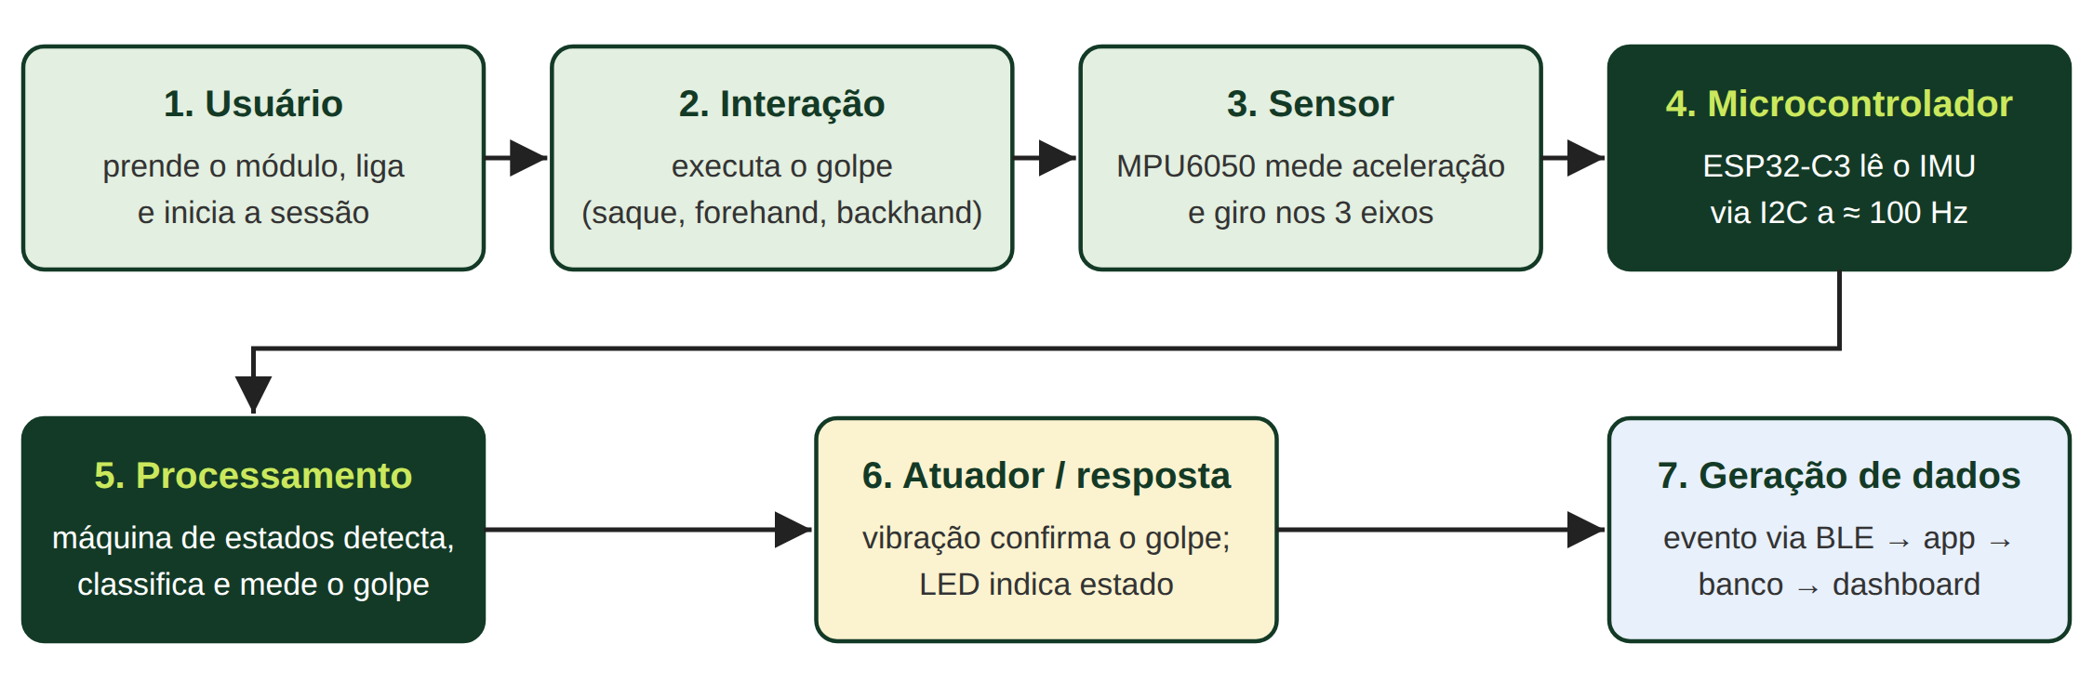
Fonte: elaborado pelos autores (2026).
O processamento é conduzido por uma máquina de estados finita, já implementada e testada em bancada pela equipe: o módulo permanece em PARADO até que a velocidade angular supere 1,5 rad/s, passando a PREPARAÇÃO; se o módulo da aceleração ultrapassar 20 m/s² em até 1.000 ms, o sistema reconhece o IMPACTO, classifica o golpe e calcula as métricas; em seguida entra em RECUPERAÇÃO e retorna a PARADO quando a aceleração permanece abaixo de 13,5 m/s² por 150 ms. Se o impacto não ocorrer dentro do tempo limite, a preparação é cancelada e nenhum golpe é registrado, o que evita falsos positivos causados por movimentos que não são golpes. Cada impacto gera um evento contendo o tipo de golpe, o pico de aceleração, o pico de velocidade angular, a duração e o instante em que ocorreu.

2.3 Requisitos físicos do protótipo
Os requisitos do Quadro 2 orientam as escolhas de componentes e de montagem. Parte deles vem da entrevista, em que o praticante declarou preocupação com a precisão do sensor e com a possibilidade de o equipamento atrapalhar o movimento.
Quadro 2 – Requisitos físicos do protótipo
Requisito | Meta | Justificativa
Massa do módulo | ≤ 35 g | Não alterar perceptivelmente o equilíbrio da raquete; a massa fica junto ao punho, perto do eixo de rotação
Fixação | Sem ferramentas, em menos de 1 min | Atrito zero: prender, jogar e ver o resumo
Rigidez da fixação | Sem folga entre módulo e cabo | Folga faz o sensor medir o balanço do próprio módulo, e não o da raquete
Autonomia | ≥ 3 h de uso contínuo | Cobrir ao menos duas sessões de treino
Recarga | USB-C, sem abrir o case | Uso cotidiano sem manutenção
Resistência a impacto | Suportar golpes repetidos | Componentes soldados em placa perfurada e bateria amortecida
Amostragem do sensor | ≥ 80 Hz | Não perder o pico do impacto, que dura poucas dezenas de milissegundos
Alcance do BLE | ≥ 10 m | Celular pode ficar no banco lateral da quadra
Fonte: elaborado pelos autores (2026).

2.4 Ponto de partida: o protótipo atual
O planejamento parte de um protótipo que já funciona em bancada, tanto no simulador Wokwi quanto em montagem física, mostrado na Figura 2. Ele reúne apenas o ESP32-C3 SuperMini e o MPU6050 sobre uma protoboard, ligados por quatro fios: alimentação de 3,3 V, terra e o barramento I2C (GPIO8 para SDA e GPIO9 para SCL). A alimentação vem do cabo USB do computador, e os resultados são exibidos no monitor serial.
Figura 2 – Protótipo atual em bancada: ESP32-C3 SuperMini e MPU6050 ligados por I2C
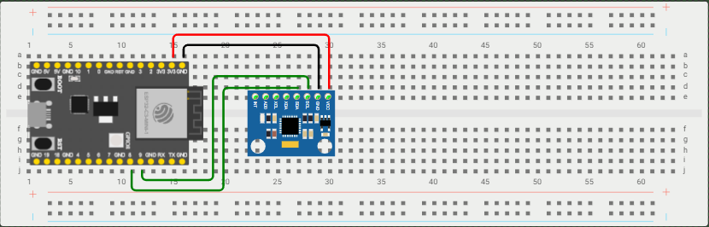
Fonte: elaborado pelos autores no simulador Wokwi (2026).
Com essa montagem, a equipe já implementou a leitura do sensor, a máquina de estados de detecção do golpe e a coleta rotulada apresentada na seção 4.1. Ainda não há atuadores, bateria nem comunicação BLE no protótipo. Esses elementos compõem o que este documento planeja construir. O Quadro 3 separa o que está implementado do que está planejado.
Quadro 3 – Situação de cada elemento da solução física
Elemento | Situação | Observação
ESP32-C3 SuperMini | Implementado | Em protoboard, alimentado por USB
MPU6050 (GY-521) via I2C | Implementado | GPIO8 (SDA) e GPIO9 (SCL), 3,3 V medidos
Máquina de estados de detecção | Implementado | Testada em bancada e no Wokwi
Classificação do golpe | Parcial | Regra implementada, mas precisa de recalibração (seção 4.1)
Saída de dados | Parcial | Hoje pelo monitor serial; BLE planejado
LED RGB, motor de vibração e buzzer | Planejado | Atuadores da seção 5
Botão e chave liga-desliga | Planejado | Interação da seção 2.1
Bateria, TP4056 e medição de carga | Planejado | Alimentação portátil
Placa perfurada e cápsula 3D | Planejado | Montagem final do croqui (seção 6)
Fonte: elaborado pelos autores (2026).

3 MICROCONTROLADOR
A plataforma escolhida é o ESP32-C3 SuperMini, placa de desenvolvimento baseada no microcontrolador ESP32-C3, da Espressif. A escolha foi feita após comparação com duas alternativas comuns em projetos acadêmicos.

3.1 Comparação entre alternativas
Quadro 4 – Comparação entre plataformas consideradas
Critério | Arduino Uno R3 | ESP32 DevKit (WROOM-32) | ESP32-C3 SuperMini
Processador | ATmega328P, 8 bits, 16 MHz | Xtensa dual-core, 32 bits, até 240 MHz | RISC-V single-core, 32 bits, até 160 MHz
Memória | 2 KB SRAM; 32 KB flash | 520 KB SRAM; 4 MB flash | 400 KB SRAM; 4 MB flash
Conectividade nativa | Nenhuma | Wi-Fi e Bluetooth | Wi-Fi e Bluetooth 5 (LE)
Nível lógico | 5 V | 3,3 V | 3,3 V
Dimensões aproximadas | 69 × 53 mm | 55 × 28 mm | 22,5 × 18 mm
Custo aproximado | R$ 50–90 (compatível) | R$ 40–60 | R$ 40–50
Disponível com a equipe | Não | Não | Sim
Fonte: elaborado pelos autores (2026), com base em Espressif Systems (2025). Custos são estimativas de mercado nacional.

3.2 Justificativa da escolha
Quantidade de entradas e saídas. A placa expõe 13 pinos de GPIO, com suporte a I2C, PWM e conversor analógico-digital. O projeto utiliza dez deles (seção 3.3), o que deixa margem para expansão sem exigir uma placa maior.
Conectividade. O Bluetooth Low Energy integrado é o requisito decisivo. A arquitetura adota o celular como intermediário obrigatório: a raquete comunica-se apenas por BLE com o aplicativo, sem necessidade de Wi-Fi em quadra. O BLE consome pouca energia e dispensa módulo de comunicação externo, economizando espaço e massa. O Arduino Uno, sem conectividade nativa, exigiria um módulo adicional.
Capacidade de processamento. Ler o sensor a cerca de 100 Hz, executar a máquina de estados, calcular módulos vetoriais em ponto flutuante e manter a pilha BLE ativa exige um processador de 32 bits e memória para a pilha de comunicação. O núcleo RISC-V de até 160 MHz e 400 KB de SRAM atendem a essa carga com folga, o que o ATmega328P, com 2 KB de SRAM, não faria.
Compatibilidade com sensores e atuadores. O nível lógico de 3,3 V é o mesmo do MPU6050, dispensando conversores de nível. A placa é programada pelo framework Arduino, com bibliotecas maduras para o sensor (Adafruit MPU6050) e para o BLE (NimBLE-Arduino). A interface I2C com o MPU6050 já foi montada e validada em bancada, com tensão de alimentação medida em 3,3 V e corrente do sensor de aproximadamente 3,6 mA.
Custo, disponibilidade e tamanho. A placa custa cerca de R$ 40 a R$ 50, é encontrada em lojas nacionais e já está com a equipe. Suas dimensões de 22,5 × 18 mm são determinantes para um módulo que precisa caber em uma cápsula de 40 mm na ponta do cabo; o ESP32 DevKit, embora também tenha Bluetooth, tem mais que o dobro do tamanho. A porta USB-C integrada simplifica a gravação do firmware.

3.3 Alocação preliminar de pinos
Quadro 5 – Alocação preliminar dos pinos do ESP32-C3 SuperMini
Pino | Função | Observação
GPIO8 | SDA do barramento I2C (MPU6050) | Em uso no protótipo atual
GPIO9 | SCL do barramento I2C (MPU6050) | Em uso no protótipo atual
GPIO0 | Interrupção (INT) do MPU6050 | Opcional: despertar o módulo por movimento
GPIO1 | Buzzer passivo (PWM) | Opcional: modo infantil
GPIO3 | Leitura da tensão da bateria (ADC) | Via divisor resistivo 100 kΩ / 100 kΩ
GPIO4 | Botão táctil | Entrada com pull-up interno
GPIO5, 6, 7 | LED RGB (vermelho, verde, azul) | PWM para cores e intensidade
GPIO10 | Motor de vibração | Aciona a base do transistor por resistor de 1 kΩ
GPIO2 | Livre | Pino de configuração de boot; evitado
GPIO20, 21 | Livres (UART) | Reservados para depuração
Fonte: elaborado pelos autores (2026).
No protótipo atual, apenas GPIO8 e GPIO9 estão em uso; os demais pinos do quadro são a alocação planejada para os novos componentes. Os pinos GPIO8 e GPIO9 também participam da configuração de inicialização do ESP32-C3. Os resistores de pull-up presentes no módulo GY-521 mantêm ambos em nível alto, condição compatível com a inicialização normal, e o protótipo de bancada já opera nessa configuração.

4 SENSORES
O sensor principal é o MPU6050, na placa GY-521, que integra um acelerômetro e um giroscópio de três eixos cada (INVENSENSE, 2013). Os demais sensores são de apoio à interação e à alimentação. O Quadro 6 relaciona cada sensor à necessidade da solução.
Quadro 6 – Sensores, grandezas medidas e uso no sistema
Sensor | O que será medido/detectado | Como a informação será utilizada
MPU6050 — acelerômetro de 3 eixos (faixa de ±16 g) | Aceleração linear em X, Y e Z (m/s²) | Módulo acima de 20 m/s² identifica o impacto; o pico é o indicador de força; a orientação dos eixos no impacto alimenta a classificação; a estabilização abaixo de 13,5 m/s² encerra o golpe
MPU6050 — giroscópio de 3 eixos (faixa de ±2000 °/s) | Velocidade angular em X, Y e Z (rad/s) | Módulo acima de 1,5 rad/s marca o início da preparação; o sentido de rotação ajuda a separar forehand de backhand; o pico é a base da estimativa de velocidade do golpe
Botão táctil | Toque curto e toque longo | Iniciar, pausar e encerrar a sessão; entrar em modo de pareamento
Divisor resistivo + ADC do ESP32-C3 | Tensão da bateria | Cálculo do nível de carga, alerta de bateria baixa (LED e aplicativo) e interrupção segura da gravação
Fonte: elaborado pelos autores (2026).
A escolha de um sensor inercial, em vez de sensores de contato ou de vibração nas cordas, decorre de dois fatos: o golpe é, antes de tudo, um movimento, e o sensor precisa funcionar em qualquer raquete sem modificá-la. Um único componente de baixo custo fornece as seis grandezas necessárias para detectar, classificar e medir o golpe. A estimativa de velocidade será feita multiplicando o pico de velocidade angular por um comprimento de referência calibrado em teste; trata-se de um modelo simplificado, que será validado nas próximas etapas.

4.1 Evidências da coleta preliminar
Para fundamentar a escolha e a configuração do sensor, a equipe realizou uma coleta rotulada com o protótipo de bancada. O firmware registrou a série temporal completa de cada golpe, em intervalos de aproximadamente 12 ms, e solicitou ao operador o rótulo correto após cada execução. Foram registrados 13 golpes (5 forehands, 5 backhands e 3 saques), além de 18 leituras isoladas no instante do impacto (6 por tipo). A Tabela 1 resume os picos observados.
Tabela 1 – Picos medidos na coleta rotulada, por tipo de golpe
Tipo de golpe | Golpes | Pico do módulo da aceleração — média (mín.–máx.) | Pico do módulo da velocidade angular — média (mín.–máx.)
Forehand | 5 | 75,8 m/s² (56,8–96,4) | 12,6 rad/s (10,6–15,1)
Backhand | 5 | 63,2 m/s² (50,8–84,9) | 21,4 rad/s (13,2–52,9)
Saque | 3 | 113,3 m/s² (93,0–133,4) | 19,7 rad/s (14,0–30,1)
Fonte: coleta realizada pelos autores com o protótipo de bancada (2026).
Quatro conclusões orientam o planejamento. Primeiro, todos os picos de aceleração, com mínimo de 50,8 m/s², superam com folga o limiar de impacto de 20 m/s², o que indica que a detecção é robusta. Segundo, o saque atingiu 131,4 m/s² em um único eixo, cerca de 13,4 g, próximo do limite de ±16 g do acelerômetro; saques mais fortes podem saturar a leitura. Terceiro, na coleta de forehands os três eixos do giroscópio pararam em 8,7 rad/s, valor que coincide com o limite da faixa de ±500 °/s, o que evidencia saturação e justifica configurar o giroscópio em ±2000 °/s; mesmo nessa faixa, um backhand chegou a 34,7 rad/s, junto do limite de 34,9 rad/s. Quarto, nas 18 leituras de impacto, a aceleração no eixo Z foi negativa em todos os backhands e positiva em todos os forehands e saques, enquanto a regra de classificação atual considera saque todo golpe com aceleração em Z abaixo de 3 m/s². Isso explica a confusão entre backhand e saque já observada pela equipe e indica que a regra deve ser recalibrada.
A amostra é pequena, foi coletada por um único executante e com o sensor em posição que ainda pode diferir da montagem final; por isso, esses números orientam o planejamento, mas não são resultados definitivos. A decisão adotada é manter o MPU6050 no protótipo — já disponível, validado e de baixo custo —, configurado nas faixas máximas, e avaliar uma unidade inercial de faixa maior, como um acelerômetro de ±32 g, caso a saturação comprometa as métricas na coleta ampliada.

5 ATUADORES E DEMAIS COMPONENTES ELETRÔNICOS
Por se tratar de um equipamento preso à raquete e movimentado pelo jogador, a atuação do Swing Sense é de retorno ao usuário, e não de movimentação mecânica. Motores de tração ou servomotores acrescentariam massa e alterariam o equilíbrio da raquete sem função útil. Os atuadores escolhidos atendem ao requisito do Projeto Interdisciplinar de acionar LEDs, buzzer ou motores para orientar e recompensar o praticante (FECAP, 2026). Nenhum deles está no protótipo atual; todos serão adicionados na próxima etapa de construção, a começar pela bancada.

5.1 Atuadores
Quadro 7 – Atuadores e sua função na solução
Atuador | Função na solução
Motor de vibração tipo moeda (ERM, 10 mm, 3 V) | Retorno háptico: vibração curta confirma cada golpe registrado e vibração longa sinaliza recorde ou meta atingida. É percebido pela mão sem que o jogador precise olhar para o módulo ou para o celular
LED RGB de catodo comum | Indicação visual do estado do sistema (pareamento, sessão ativa, pausa, bateria baixa, carga) e, no modo de calibração, da cor do golpe classificado, permitindo conferir a classificação contra vídeo
Buzzer passivo de 12 mm (opcional) | Sinal sonoro de recompensa no modo infantil da gamificação; será mantido ou retirado conforme o incômodo sonoro observado em quadra
Fonte: elaborado pelos autores (2026).

5.2 Demais componentes
Quadro 8 – Demais componentes eletrônicos e mecânicos
Componente | Função na solução
Transistor NPN (BC337 ou 2N2222) e resistor de 1 kΩ | Driver do motor de vibração: o motor consome dezenas de miliampères, acima do recomendado para um pino de GPIO
Diodo 1N4148 | Diodo de roda livre: protege o transistor da tensão reversa gerada pelo motor ao desligar
Resistores do LED | Limitam a corrente de cada cor; o valor do verde e do azul será ajustado em bancada, pois sua tensão direta se aproxima de 3,3 V
Módulo de comunicação BLE | Integrado ao ESP32-C3; não exige módulo externo
Botão táctil 6 × 6 mm | Interface de controle da sessão
Chave liga-desliga deslizante | Corta a alimentação no transporte, evitando descarga da bateria
Bateria LiPo 3,7 V, 500 mAh | Fonte de energia do módulo
Módulo TP4056 com USB-C e proteção | Carga segura da bateria e proteção contra sobredescarga e curto-circuito
Divisor resistivo (2 × 100 kΩ) e capacitor de 100 nF | Reduz a tensão da bateria (até 4,2 V) para a faixa do ADC e filtra ruído
Placa perfurada | Montagem definitiva com soldas; a protoboard fica restrita aos testes, pois não resiste à vibração dos golpes
Case impresso em 3D (PETG), velcro, abraçadeira e espuma EVA | Estrutura, fixação rígida ao cabo e amortecimento da bateria
Protoboard, jumpers e cabo USB-C | Montagem de bancada, testes e gravação do firmware
Fonte: elaborado pelos autores (2026).

5.3 Consumo estimado
A estimativa preliminar de consumo médio é de 40 a 60 mA, somando o ESP32-C3 com o BLE ativo, o MPU6050 (3,6 mA, valor medido em bancada), o LED e os pulsos do motor de vibração, que são curtos e pesam pouco na média. Com uma bateria de 500 mAh, a autonomia teórica fica entre 8 e 12 horas, acima da meta de 3 horas. Esses valores serão confirmados com multímetro após a montagem dos atuadores.

6 CROQUI DA SOLUÇÃO
A Figura 3 apresenta o croqui da versão final planejada do módulo, e não do protótipo de bancada da Figura 2. O painel A mostra o módulo na raquete e sua relação com o jogador e o celular; o painel B mostra o corte lateral da cápsula, com a posição de cada componente; o painel C mostra a face inferior, voltada para fora, com os elementos acessíveis ao usuário; e o painel D resume a interação. Os números remetem ao Quadro 9.
Figura 3 – Croqui da construção física planejada do Swing Sense
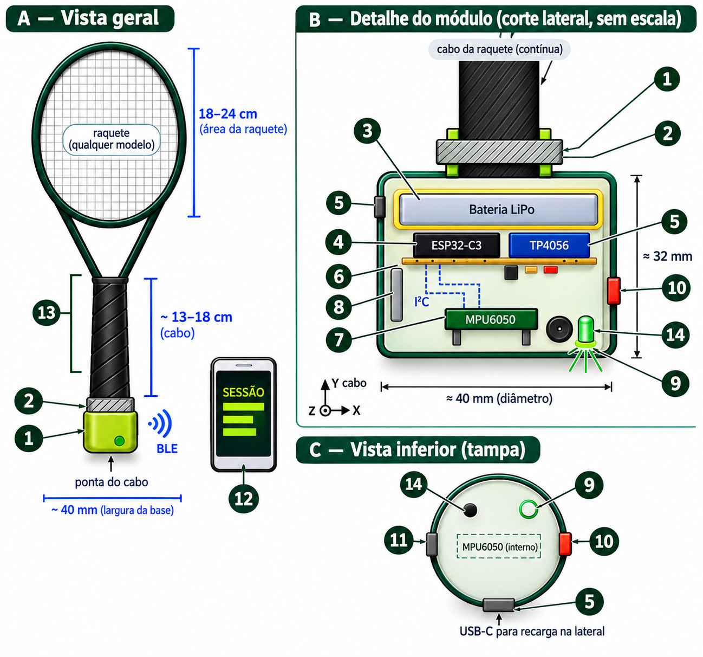Fonte: elaborado pelos autores (2026).
Quadro 9 – Legenda do croqui
Nº | Elemento | Posição e observação
1 | Cápsula do módulo (PETG, impressa em 3D) | Ponta do cabo; ≈ 40 mm de diâmetro por 32 mm de altura
2 | Cinta de velcro e abraçadeira | Colar superior que abraça o cabo; fixação rígida e sem ferramentas
3 | Bateria LiPo 3,7 V, 500 mAh | Camada superior, entre lâminas de espuma EVA
4 | ESP32-C3 SuperMini | Camada intermediária, com a antena voltada para a lateral, sem a bateria cobrindo-a
5 | Módulo TP4056 | Camada intermediária; porta USB-C exposta na lateral para recarga
6 | Placa perfurada | Base da camada intermediária; recebe transistor, diodo, resistores e divisor
7 | MPU6050 (GY-521) | Fixado por parafusos e espaçadores à base, com o eixo Y alinhado ao cabo
8 | Motor de vibração | Colado à parede lateral interna, próximo à mão
9 | LED RGB | Na tampa inferior, sob janela translúcida
10 | Botão táctil | Na lateral, acessível com o polegar
11 | Chave liga-desliga | Na lateral oposta ao botão, para evitar acionamento acidental
12 | Smartphone com o aplicativo | Fora da raquete; recebe os eventos por BLE
13 | Região de empunhadura | Área da mão do jogador, que permanece livre
14 | Buzzer passivo (opcional) | Na tampa inferior, ao lado do LED
Fonte: elaborado pelos autores (2026).
A ponta do cabo foi escolhida por quatro motivos: não interfere na empunhadura; não entra em contato com a bola nem com as cordas; mantém a massa adicional junto ao punho, onde ela pouco altera o equilíbrio da raquete; e já é a posição usada no protótipo atual. O sensor fica preso rigidamente à base da cápsula, no eixo central, para que meça o movimento da raquete e não oscilações internas do módulo. A organização em camadas coloca a bateria, componente mais pesado, junto ao cabo, e o sensor na base, longe de fontes de vibração soltas. Motor e botão ficam na lateral, onde a mão os alcança e sente; o LED fica na tampa, visível quando o jogador olha para o cabo entre os pontos.

7 ARQUITETURA PRELIMINAR
A Figura 4 mostra como os elementos se conectam. Na parte superior está a solução física, objeto desta entrega: sensores e entradas alimentam o microcontrolador, que processa os dados e aciona os atuadores, com a cadeia de alimentação logo abaixo. Na parte inferior estão as etapas posteriores do projeto — aplicativo, API, banco de dados e dashboard —, que não são desenvolvidas nesta NI1, mas para as quais a solução física já foi pensada.
Figura 4 – Arquitetura preliminar do sistema
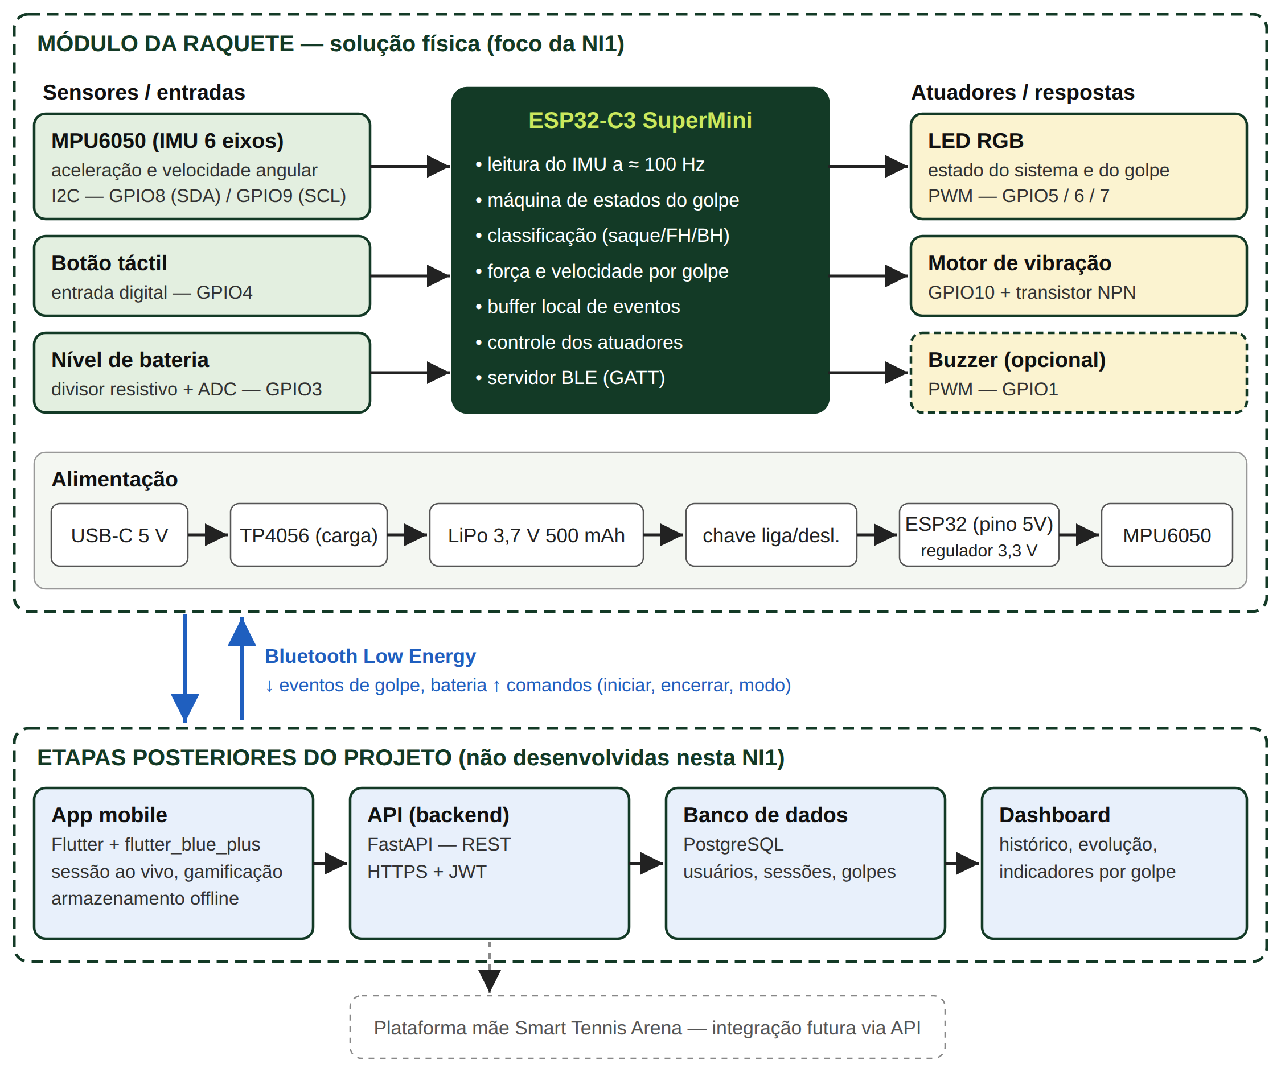
Fonte: elaborado pelos autores (2026).
Uma regra de arquitetura orienta todo o projeto: a raquete nunca se comunica diretamente com a internet ou com o banco de dados. O módulo fala apenas por BLE com o celular, que atua como intermediário e repassa os dados ao backend pela conexão do próprio aparelho. Isso mantém o firmware simples, reduz o consumo de energia e restringe a superfície de ataque do dispositivo.

7.1 Comunicação entre módulo e aplicativo
O módulo funcionará como servidor BLE com um serviço próprio e três características: evento de golpe, com notificação a cada impacto; comando, com escrita pelo aplicativo para iniciar, pausar, encerrar a sessão e selecionar o modo; e estado, com leitura do estado da máquina e do modo ativo. O nível de carga será exposto pelo serviço padrão de bateria do Bluetooth. O Quadro 10 apresenta o formato preliminar do evento de golpe, que ocupa 17 bytes e cabe em um único pacote BLE sem negociação de tamanho.
Quadro 10 – Formato preliminar do evento de golpe enviado por BLE
Campo | Tipo | Descrição
id_golpe | uint16 | Número sequencial do golpe na sessão
tipo | uint8 | 0 = saque; 1 = forehand; 2 = backhand
pico_aceleracao | float | Pico do módulo da aceleração no impacto (m/s²)
pico_velocidade_angular | float | Pico do módulo da velocidade angular (rad/s)
duracao_ms | uint16 | Duração da preparação ao impacto (ms)
instante_ms | uint32 | Tempo desde o início da sessão (ms)
Fonte: elaborado pelos autores (2026).
Se a conexão cair durante o jogo, os eventos permanecem em um buffer circular na memória do ESP32-C3 — 500 eventos ocupam cerca de 8,5 KB — e são enviados quando o celular reconectar. O aplicativo, por sua vez, guarda a sessão localmente e sincroniza com o backend quando houver internet. Essa decisão responde diretamente à principal causa do fim da primeira geração de sensores de raquete: a dependência de um servidor para que o equipamento continuasse útil.

8 LISTA PRELIMINAR DE MATERIAIS
A Tabela 2 apresenta a lista preliminar de materiais. Os itens marcados como disponíveis compõem o protótipo atual (Figura 2); a lista poderá ser modificada durante o desenvolvimento do protótipo.
Tabela 2 – Lista preliminar de materiais
Componente | Qtd. | Função no projeto | Já disponível? | Precisa adquirir?
ESP32-C3 SuperMini | 1 | Microcontrolador e comunicação BLE | Sim | Não
MPU6050 (GY-521) | 1 | Sensor inercial (acelerômetro e giroscópio) | Sim | Não
Protoboard de 830 pontos | 1 | Montagem e testes de bancada | Sim | Não
Jumpers macho-macho | 10 | Ligações de bancada | Sim (4) | Sim (6)
Cabo USB-C | 1 | Gravação do firmware e recarga | Sim | Não
Multímetro | 1 | Medições de tensão e corrente | Sim | Não
Bateria LiPo 3,7 V, 500 mAh | 1 | Alimentação do módulo | Não | Sim
Módulo TP4056 USB-C com proteção | 1 | Carga e proteção da bateria | Não | Sim
Chave liga-desliga deslizante | 1 | Ligar e desligar o módulo | Não | Sim
Botão táctil 6 × 6 mm | 1 | Controle da sessão | Não | Sim
LED RGB 5 mm, catodo comum | 1 | Indicação de estado | Não | Sim
Resistores para o LED (valores a ajustar) | 3 | Limitação de corrente do LED | Não | Sim
Motor de vibração tipo moeda, 3 V | 1 | Retorno háptico | Não | Sim
Transistor NPN BC337 ou 2N2222 | 1 | Driver do motor | Não | Sim
Resistor 1 kΩ | 1 | Base do transistor | Não | Sim
Diodo 1N4148 | 1 | Proteção do transistor | Não | Sim
Resistor 100 kΩ | 2 | Divisor de tensão da bateria | Não | Sim
Capacitor cerâmico 100 nF | 1 | Filtro da leitura da bateria | Não | Sim
Buzzer passivo 12 mm (opcional) | 1 | Sinal sonoro no modo infantil | Não | Sim
Placa perfurada 5 × 7 cm | 1 | Montagem definitiva | Não | Sim
Fio flexível, estanho e termorretrátil | — | Soldagem e isolamento | Não | Sim
Case impresso em 3D (PETG) | 1 | Estrutura do módulo | Não | Sim (impressão)
Velcro, abraçadeira e espuma EVA | 1 kit | Fixação ao cabo e amortecimento | Não | Sim
Raquete de tênis para testes | 1 | Suporte do protótipo nos testes | Sim | Não
Fonte: elaborado pelos autores (2026).
O custo estimado dos componentes que compõem o módulo final fica entre R$ 90 e R$ 140 por unidade, valor coerente com o preço de R$ 299 considerado na análise de mercado do projeto.

9 CONSIDERAÇÕES FINAIS E PRÓXIMOS PASSOS
O planejamento apresentado parte de um problema observado em campo — a falta de informação técnica objetiva para o praticante amador e o abandono das alternativas que exigem esforço — e o traduz em uma solução física coerente: um sensor inercial que capta o golpe, um microcontrolador com BLE que o processa, atuadores que respondem ao jogador em quadra e uma arquitetura preparada para aplicativo, banco de dados e dashboard. O núcleo do sistema — microcontrolador, sensor e máquina de estados — já funciona em bancada, o que reduz o risco técnico; o que falta construir são os atuadores, a alimentação portátil, a comunicação BLE e a montagem final.
Os principais riscos identificados são a saturação do sensor nos golpes mais fortes, a classificação incorreta do tipo de golpe, a ruptura de soldas pelo impacto e a instabilidade do pareamento BLE. Para enfrentá-los, os próximos passos da construção são:
- mapear os eixos do sensor na posição final de montagem e recalibrar a regra de classificação com nova coleta rotulada, filmada, de pelo menos 20 golpes por tipo;
- configurar as faixas máximas do MPU6050 e verificar a ocorrência de saturação na nova coleta;
- adicionar à protoboard atual o LED RGB, o botão e o driver do motor de vibração, testando-os primeiro no Wokwi e depois na montagem física, e medir o consumo real;
- substituir a saída serial pelo envio de eventos via BLE, conforme o formato do Quadro 10;
- modelar e imprimir a cápsula, transferir o circuito para placa perfurada e medir a massa final do módulo.

REFERÊNCIAS
ADAFRUIT INDUSTRIES. Adafruit MPU6050: Arduino library for the MPU6050 sensors. Disponível em: https://github.com/adafruit/Adafruit_MPU6050. Acesso em: 21 set. 2026.
AURATIDE COLLECTIVE. Which tennis sensors still work in 2026. Disponível em: https://www.auratidecollective.com/blogs/performance-lab/tennis-sensor-still-works-2026-complete-guide. Acesso em: 11 set. 2026.
CONFEDERAÇÃO BRASILEIRA DE TÊNIS. Dados de praticantes de tênis no Brasil. 2023. Disponível em: https://www.tenisnews.com.br/123345/cresce-o-numero-de-fas-de-tenis-no-brasil. Acesso em: 11 set. 2026.
ENTREVISTA com praticante amador de tênis, 32 anos. São Paulo, 11 set. 2026. Entrevista concedida aos autores.
ESPRESSIF SYSTEMS. ESP32-C3 series datasheet. Shanghai: Espressif Systems, 2025. Disponível em: https://www.espressif.com/sites/default/files/documentation/esp32-c3_datasheet_en.pdf. Acesso em: 21 set. 2026.
FECAP. Projeto Interdisciplinar: Smart Tennis Arena. Versão final. São Paulo: Fundação Escola de Comércio Álvares Penteado, 2026.
H2ZERO. NimBLE-Arduino: a fork of the NimBLE library structured for compilation with Arduino. Disponível em: https://github.com/h2zero/NimBLE-Arduino. Acesso em: 21 set. 2026.
INVENSENSE. MPU-6000 and MPU-6050 product specification. Revision 3.4. Sunnyvale: InvenSense, 2013.

